ACTA DE REUNIÓN O COMITÉ N° 23
Hora: 2:00 pm |  | Fecha: 09 de septiembre de 2021
Lugar: | Mesa virtual plataforma Microsoft Teams
Dependencia que Convoca: | Centro Zonal Manizales Uno ICBF y SNBF
Proceso: | Monitoreo y seguimiento a la gestión.
Objetivo: | Realizar la mesa pública de rendición publica de cuentas en el  Municipio de Manizales Caldas.
AGENDA:

- Palabras del director regional Dr. Luis Eduardo Céspedes de los Ríos.
- Instalación por parte de la Coordinadora del Centro Zonal Dra. Sorany Quintero Jaramillo.
- Contexto institucional. 1.1. Contexto Rendición Publica de Cuentas (Mesa Publica).
- Oferta Institucional general (Primera Infancia, Infancia, Protección, Adolescencia y Juventud, Familias y Comunidades, Nutrición).
- Experiencia exitosa del Centro Zonal Manizales Uno.
- Informe presupuestal.
- Tema priorizado en la consulta previa.
- Espacio de participación, preguntas y respuestas.
- Compromisos adquiridos.
- Canales y medios para atención a la ciudadanía e informe PQRS.
- Evaluación de la audiencia de Rendición Pública de Cuentas.
- Cierre

Desarrollo:

Instalación

Se inicia el evento siendo las 2:05 pm con la apertura de la Comunicadora Social Claudia María Velásquez Duque quien realiza la moderación de la mesa publica dando un saludo de bienvenida, realizando la presentación del objetivo de la Mesa Pública, se dan las orientaciones de participación a los diferentes asistentes, se indica que pueden precisar las preguntas por medio del chat o en el momento establecido para ello, se recuerda diligenciar el link de asistencia, evaluación, y preguntas.

Se lleva a cabo la Mesa Pública en el Municipio de Manizales Caldas sobre la gestión del Centro Zonal Manizales Uno del ICBF en los temas definidos como de interés para la sociedad; de igual forma la Mesa Pública se concibe como un espacio de diálogo permanente con las diferentes partes interesadas para fortalecer la gestión, la transparencia y la generación de valor público de los servicios direccionados por el Centro Zonal Manizales Uno de ICBF. Se busca generar un espacio participativo, incluyente, decisorio, que facilite el acceso a la información pública y genere el cumplimiento de los compromisos adquiridos, fortaleciendo el control social, buscando la transparencia en la gestión del ICBF y del Centro Zonal Manizales Uno.

- Metodología desarrollo Mesa Pública.

La profesional Claudia María Velásquez Duque realiza la explicación de la metodología para el desarrollo de la Mesa Pública, los objetivos que busca dicha mesa y la importancia para el Centro Zonal y el ICBF.
Posteriormente se indica que la sesión de preguntas se realizará al final de la exposición, de igual forma se podrán realizar de forma escrita en el chat de la reunión, se explica que para participar deben levantar la mano y la moderadora otorgara el turno respectivo.
Después de esto, el director regional, el Dr. Luis Eduardo Céspedes de los Ríos, por medio de video, da la bienvenida al evento y realiza la apertura oficial del mismo, hace énfasis en el contexto de la participación, la transparencia institucional y la ley anticorrupción. Se expone la misión y visión del ICBF y su articulación con el mapa de procesos, el modelo de transparencia constituida por la ley de acceso a la información, plan anticorrupción y de atención al ciudadano y el fortalecimiento de la participación ciudadana, el marco normativo que sustenta dicho proceso, la existencia de un micrositio de transparencia disponible a la ciudadanía.

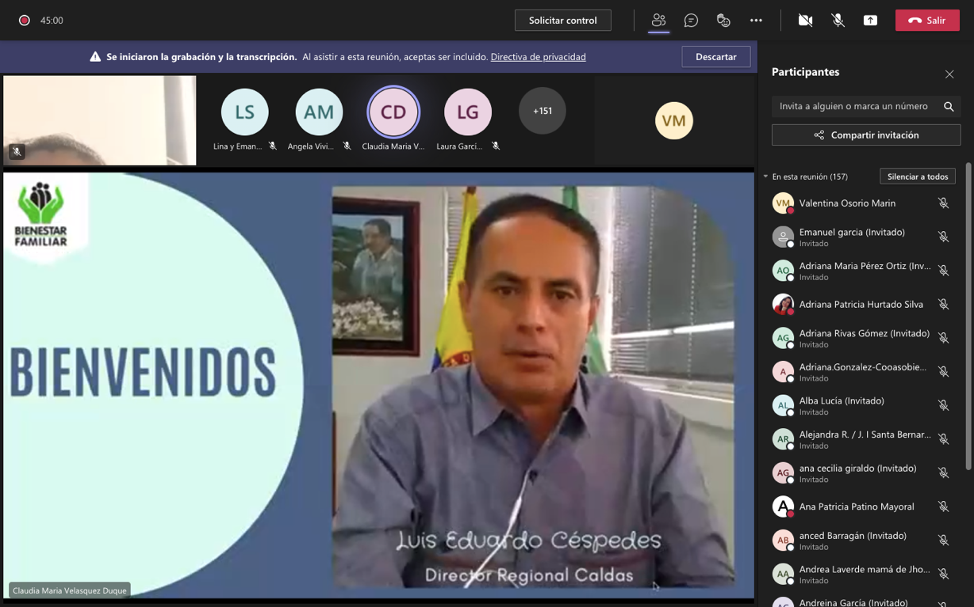

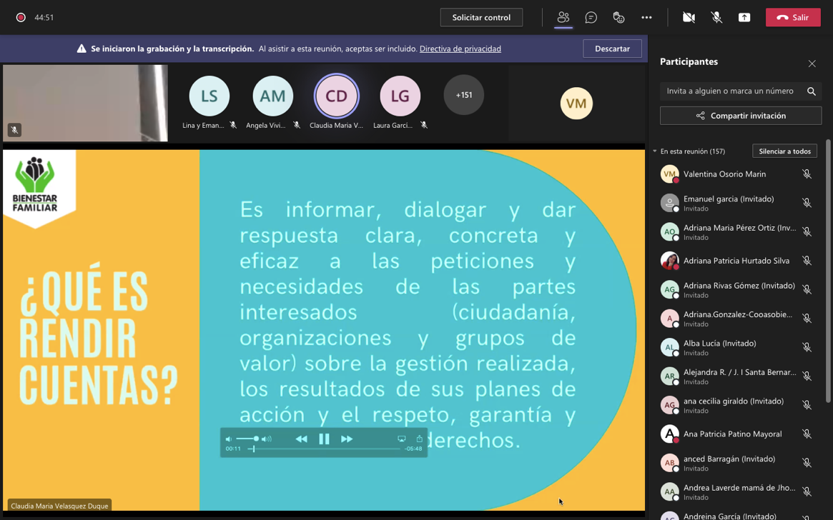
- Oferta institucional General
La coordinadora del Centro Zonal Manizales Uno Sorany Quintero Jaramillo toma la palabra y agradece a todas las personas que hacen parte de la Mesa Pública y da la bienvenida a todos los representantes de las entidades administradoras de servicio, a las personas de la administración municipal y a los usuarios de los programas de ICBF. Expone que la mesa pública es un espacio muy importante para las entidades del estado donde se pretende poder informar a toda la ciudadanía las gestiones que se han realizado en el ICBF en el centro zonal Manizales Uno en el municipio de Manizales con todos los servicios y brindar un espacio a la ciudadanía para dar respuesta a las solicitudes, inquietudes y peticiones que tengan; indica que en el portal web de ICBF se encuentra el micrositio de transparencia el cual contiene información de la entidad, las normas que nos rigen, planeación del presupuesto, contratación, siendo además un espacio para que las partes interesadas participen, encuentren información de interés dirigida a la atención de la Primera Infancia, La Niñez, la Adolescencia y la Juventud, invita a los asistentes a ingresar y conocer su contenido.

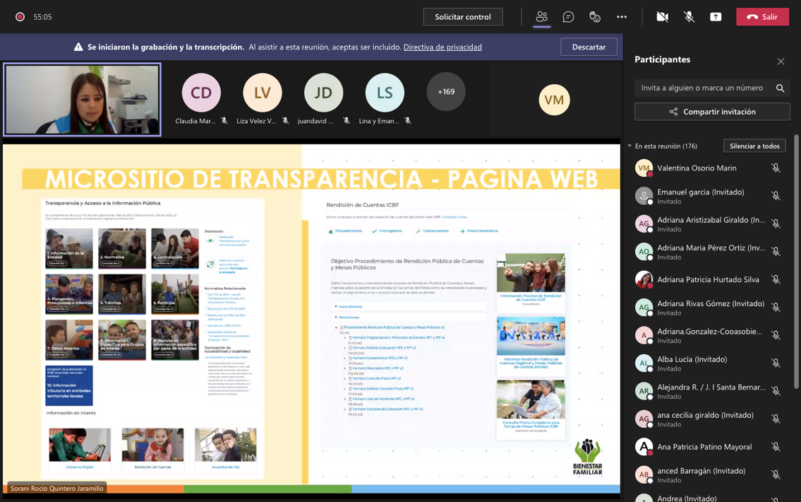

La coordinadora explica que el centro zonal Manizales Uno es un centro especializado en promoción y prevención con área de influencia en cuatro municipios que son Manizales, Neira, Villamaria y Filadelfia; y se presenta dicho grupo de trabajo del Centro Zonal.
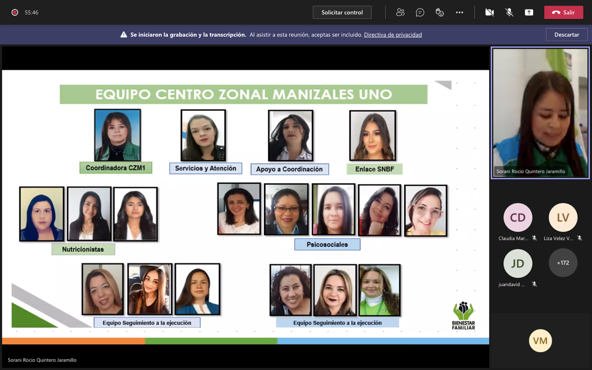

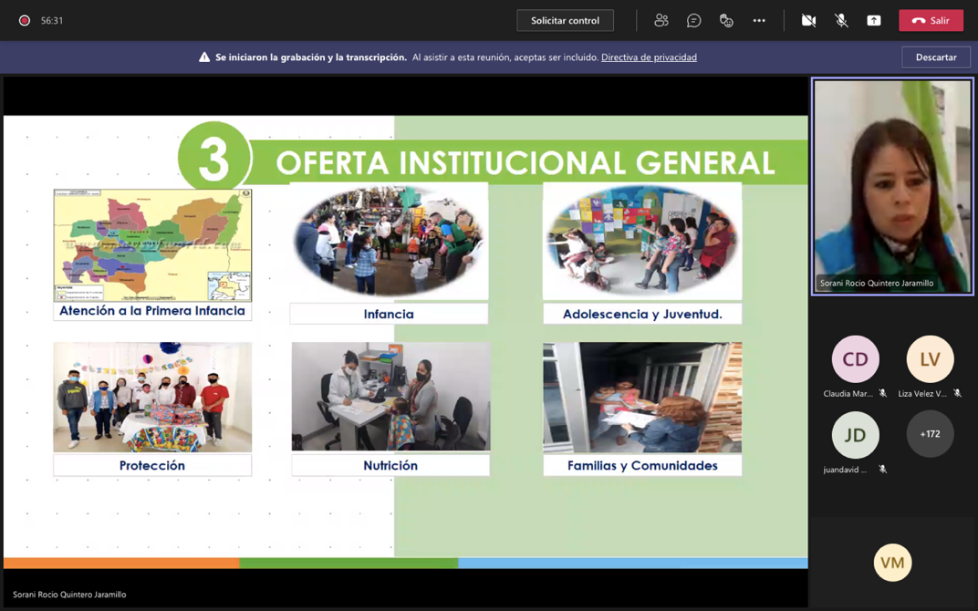
La oferta institucional del Centro Zonal se fundamenta en los ciclos de vida, en la atención a la Primera Infancia, Infancia, Adolescencia, Juventud, Protección, Nutrición, Familias y Comunidades. La oferta institucional que se tiene en los Centros Zonales Manizales Uno y Dos es una oferta muy amplia donde se hace énfasis en el siguiente presupuesto:
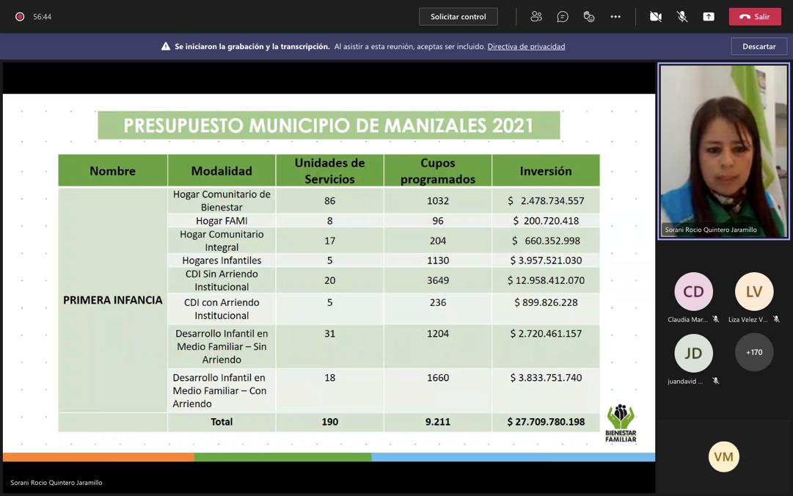
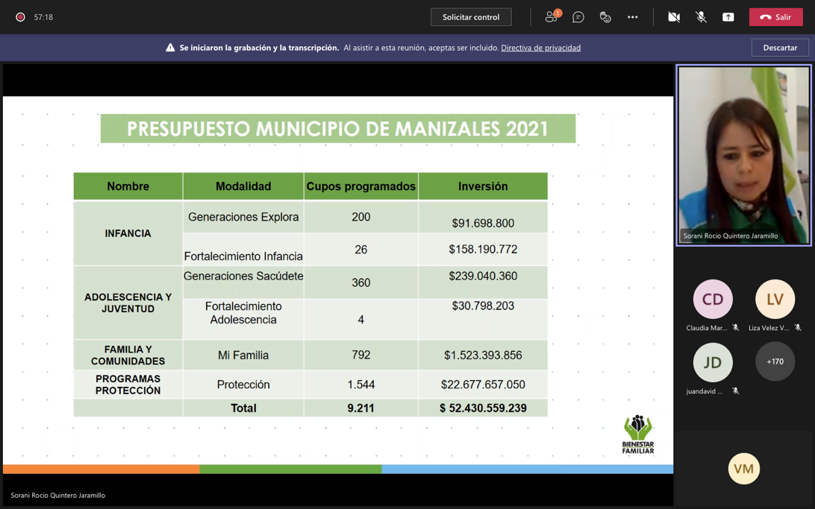
La coordinadora realiza un recorrido por los diferentes ciclos de vida, iniciando con Primera Infancia, expresando que este ciclo de vida es fundamental en todo lo que tiene que ver con las Políticas Públicas de Primera Infancia y las líneas de atención que se tienen diseñadas.
La modalidad institucional Dirigida a niñas y niños de primera infancia, prioritariamente en el rango de edad de 2 años hasta los 4 años, 11 meses y 29 días; podrán ser atendidos niñas y niños entre los 6 meses y 2 años cuando su condición así lo amerite y la UDS cuente con las condiciones requeridas para atender a esta población, y hasta los 5 años, 11 meses y 29 días de edad, siempre y cuando no haya oferta de educación preescolar, grado de transición, en su entorno cercano.

- 25 CENTROS DE DESARROLLO INFANTIL 3.885 CUPOS $ 13.858.238.298
- 5 HOGARES INFANTILES con 1.130 CUPOS $ 3.957.521.030

La modalidad familiar Busca favorecer el desarrollo integral de niñas y niños en primera infancia desde la concepción hasta 4 años, 11 meses 29 días, con familias fortalecidas en sus interacciones y en sus capacidades de cuidado y crianza. Atiende en las zonas rurales y rurales dispersas a mujeres gestantes, niñas, niños hasta los 4 años, 11 meses 29 días. En zonas urbanas vulnerables el servicio atiende a niñas y niños menores de 2 años y mujeres gestantes.

DESARROLLO INFANTIL EN MEDIO FAMILIAR:
49 unidades de servicio
2.864 cupos
Presupuesto: $6.554.212.897

La modalidad comunitaria Busca promover el desarrollo integral, de niñas y niños desde los 18 meses hasta 4 años 11 meses y 29 días, a través de acciones pedagógicas para el goce efectivo de sus derechos, la protección integral, la participación activa y organizada de la familia, la comunidad y las entidades territoriales.
86 HCB TRADICIONAL
1.032 Beneficiarios
17 HCB INTEGRAL
204 beneficiarios
8 HCB FAMI
96 beneficiarios

111 madres Comunitarias y 1.332 Beneficiarios
TOTAL, PRESUESTO MODALIDADES TRADICIONALES
$ 3.339.807.973

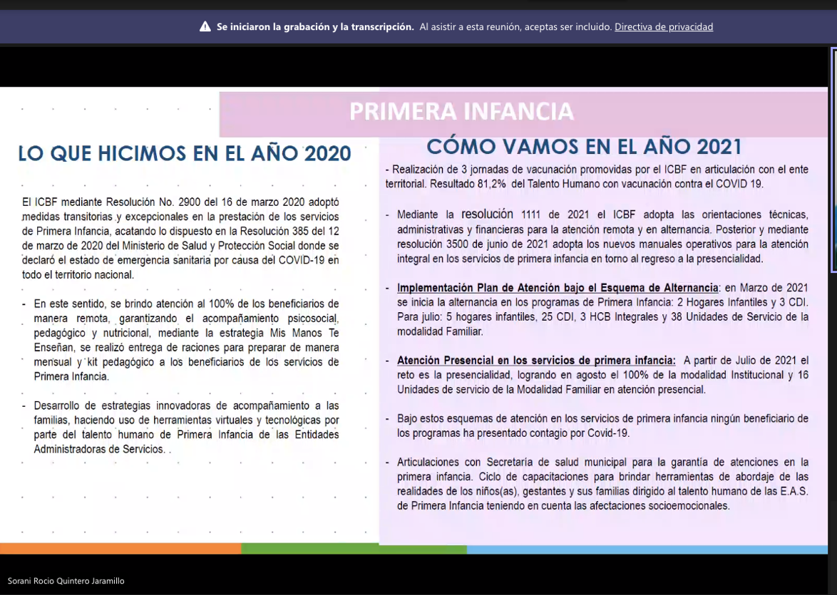
Siguiendo el recorrido por los distintos ciclos, la coordinadora continúa con el ciclo de nutrición, todas las acciones se encaminan a la atención y prevención de la nutrición, contribuir al desarrollo integral de las Niñas y los Niños en los primeros 1000 días de vida a través de acciones en alimentación y nutrición, enmarcadas en su entorno familiar.

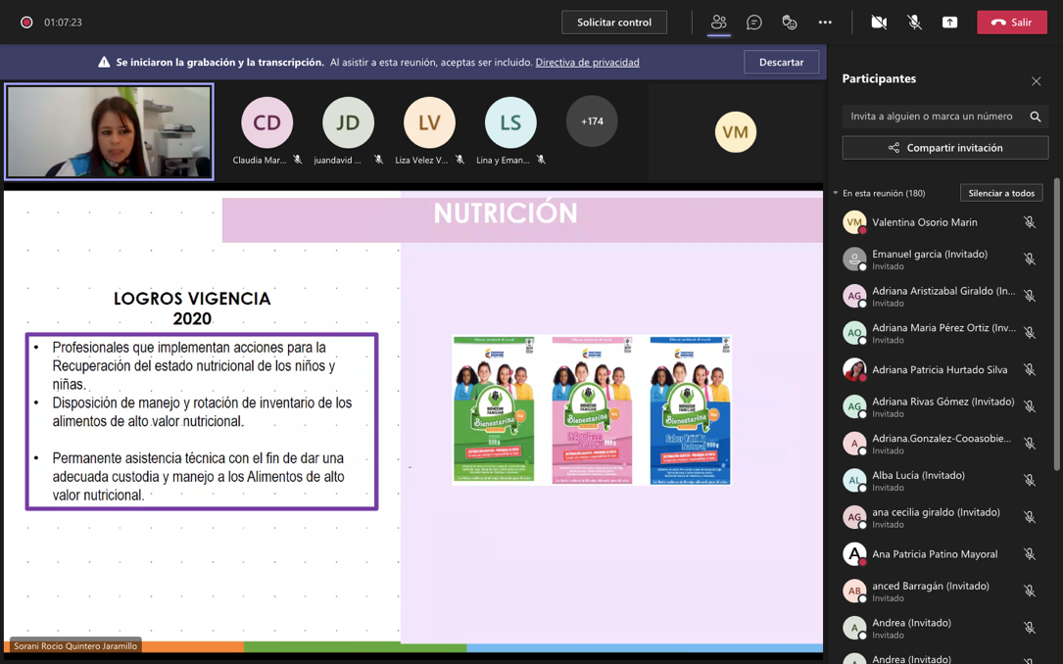

El siguiente ciclo vital es Infancia, Sujetos de derechos, considerados como seres en desarrollo, que ejercen una ciudadanía activa, con capacidad de agencia, que se encuentran en las edades comprendidas entre los 6 y los 13 años, 11 meses y 29 días.

Siguiendo con el recorrido de los ciclos vitales, la Adolescencia y Juventud Promueve los derechos de la adolescencia y la juventud, previene las situaciones que ponen en riesgo la garantía de los mismos y genera oportunidades para el desarrollo de proyectos de vida que aportan al desarrollo personal de adolescentes y jóvenes, así como de sus entornos.

Nombre Servicio | CUPOS | TOTAL PRESUPUESTO
GENERACIONES SACÚDETE | 360 | $239.040.360
FORTALECIMIENTO ADOLESCENCIA | 4 | $30.798.203
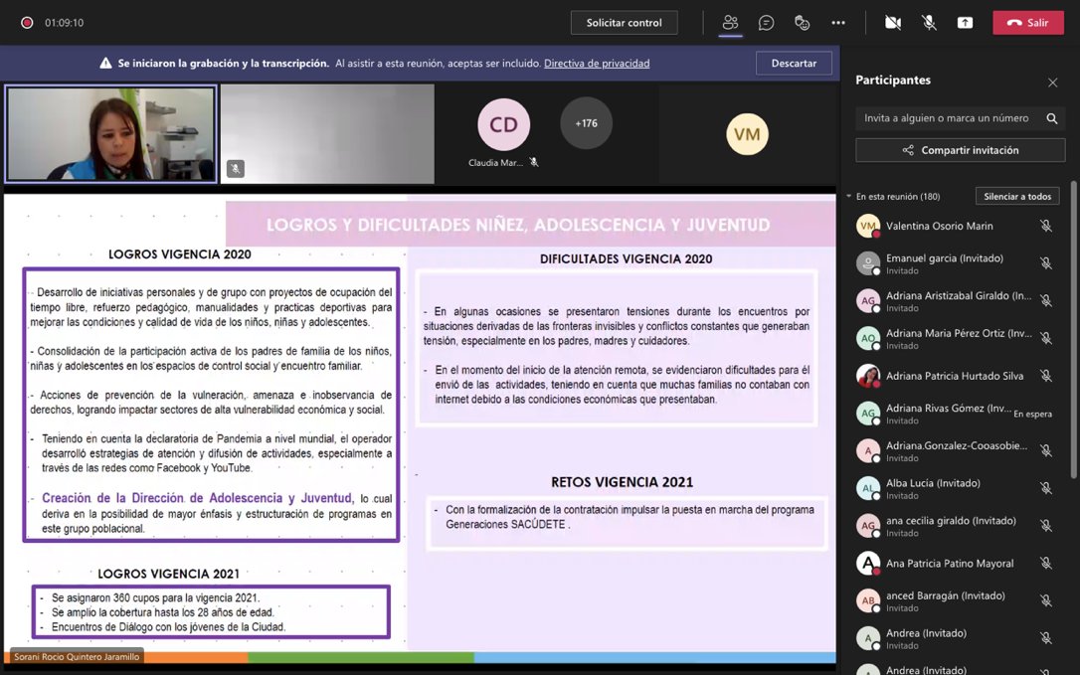

El siguiente ciclo vital es la Familia que busca fortalecer con las familias y comunidades las capacidades para promover su desarrollo, fortalecer sus vínculos de cuidado mutuo y prevenir la violencia intrafamiliar y de género.

Nombre Servicio | CUPOS | TOTAL PRESUPUESTO
MI FAMILIA | 792 | $1.523.393.856

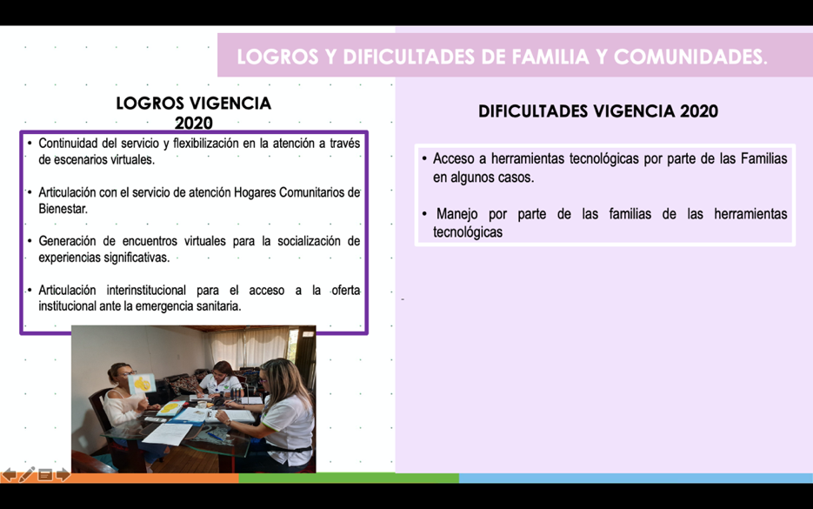
La coordinadora del Centro Zonal Manizales Uno Sorany Quintero le da la palabra a la Doctora Liza Vélez Valdez Coordinadora del Centro Zonal Manizales Dos especializado en Protección.
La Doctora Liza toma la palabra agradeciendo a todas las personas por su participación y hace énfasis en que el Centro Zonal Manizales Dos es un centro especializado en protección donde se busca Garantizar la protección de los niños, niñas y adolescentes en coordinación con las Instituciones del Sistema Nacional de Bienestar Familiar, para lograr su pleno y armonioso desarrollo, de conformidad con su interés superior y la prevalencia de sus derechos. También presenta las modalidades de Protección que busca generar procesos de atención para restablecer los derechos de los Niños, Niñas y Adolescentes.
Los logros que se han tenido en Protección han sido:
- Se ha contado de manera permanente con profesionales de relación con el ciudadano para realizar constataciones de denuncias y atención presencial y virtual al público, pese a la contingencia por el COVID 19, así como la atención y seguimiento a los casos de manera presencial y mediante medios virtuales por parte de los equipos psicosociales de las defensorías de familia.
- Equipos de defensorías de familia para garantizar la atención inmediata de los NNA puestos a disposición del ICBF por parte de la policía nacional en el marco del paro nacional.
- Retorno de equipos psicosociales y D.F. a la presencialidad, de acuerdo a las acciones de reportes de amenaza o vulneración, y valoraciones biopsicosociales requeridas.
- Desarrollo de estrategias para el retorno al sistema de digitalización de turnos, DIGITURNO a través del cual se garantiza que la atención a los usuarios se brinde de manera inmediata, así mismo se han realizado cambios de la sala de espera y adecuación de oficinas de atención, de acuerdo con los protocolos de bioseguridad.
- Acompañamiento a las entidades operadoras supervisadas por el CZ, para la atención de los NNA en las modalidades de atención durante la emergencia sanitaria
- Trabajo Articulado con el SNBF y acompañamiento técnico a las Comisarias de Familias
- Creación y conformación del hogar de paso como modalidad de atención, lo cual ha permitido la ubicación en institución garante de derechos, mientras se adelantan las acciones de verificación de derechos, dando cumplimiento a lo estipulado por la ley.
Y las dificultades que se han tenido:
- Incremento de los casos de Violencia Intrafamiliar durante la pandemia lo cual aumento el numero de atenciones e intervenciones por parte de los equipos de las defensorías de familia.
- Incremento de las problemática asociadas al consumo de sustancias psicoactivas, altos niveles de permanencia en calle y participación en riñas por parte de los adolescente.
- Aumento de los índices de desescolarización a causa de la pandemia, asociado a la falta de herramientas tecnológicas, el débil acompañamiento a nivel familiar en las labores escolares y la falta de recursos económicos.
Con esto finaliza la oferta institucional del Centro Zonal Manizales Uno y Dos.

- Experiencia exitosa del Centro Zonal del Café
Retoma la Coordinadora del Centro Zonal Manizales Uno presentado la experiencia exitosa del Centro Zonal:
Se socializó a todos los padres de familiar del CDI pulgarcito la guía de participación ciudadanía a partir de un video informativo, sobre acciones que la institución llevaba a cabo para garantizar durante el aislamiento preventivo, la atención integral a niños y niñas, promoviendo el control social frente al cumplimiento de las obligaciones contractuales.
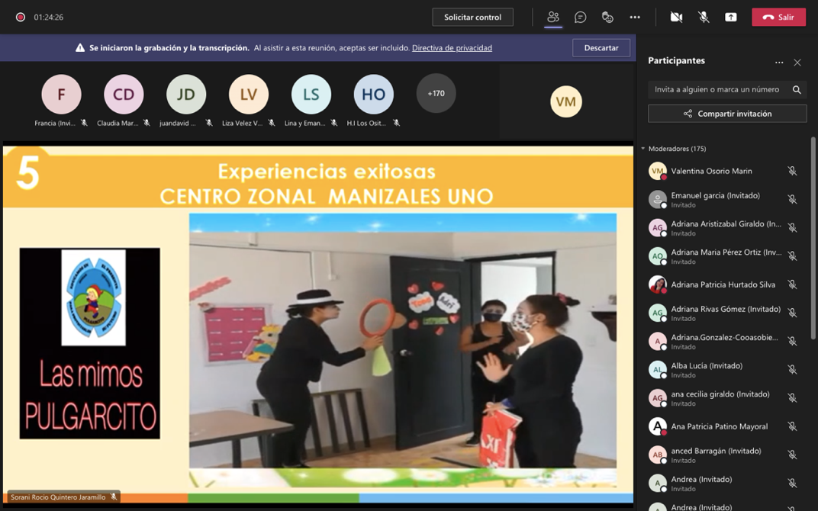

- Temática de consulta previa
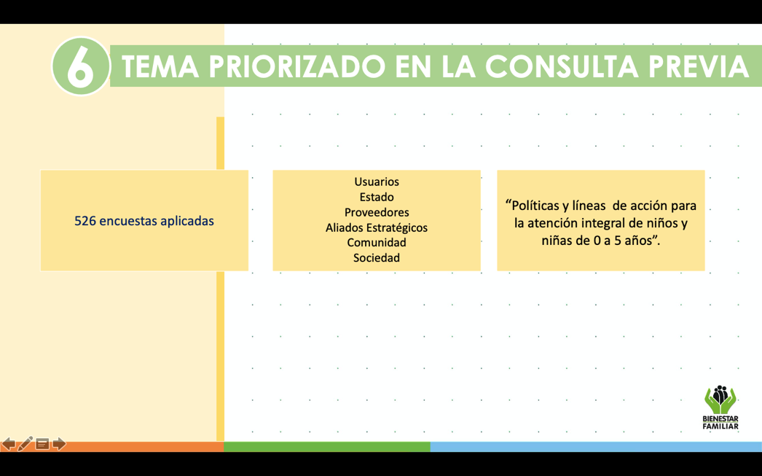
La Referente del SNBF Valentina Osorio Marín del Centro Zonal Manizales Uno refiere que se realizó una consulta previa virtual, con la aplicación de 526 encuestas realizadas cuyo tema elegido fue “políticas y líneas de acción para la atención integral de niños y niñas de 0 a 5 años”, se explica que esta encuesta se realizó a usuarios, estado, proveedores, Aliados estratégicos, comunidad y sociedad del municipio de Manizales.
La Referente explica que se llevará a cabo un panel de expertos sobre la Política Pública de Primera Infancia cuyos panelistas fueron: Adriana María Pérez, profesional de acceso de la unidad de cobertura y sistema de Información de la Secretaría de Educación del Municipio de Manizales; María del Pilar Álvarez Echeverry, psicóloga del grupo de asistencia técnica de la Regional Caldas y Claudia Lucia Ossa, profesional del Centro Zonal Manizales Uno.
Se inicia el panel con María del Pilar con una contextualización de la Política Pública de Atención integral a la Primeras Infancia indicando que dicha Política se viene desarrollando a través de la estrategia de cero a siempre, la atención a la Primera Infancia es una prioridad nacional según el decreto 1806 del 2016. Y por eso, se deben asegurar que los derechos de la niñez sean respetados a través de una buena atención que permita el desarrollo infantil.
Se hace énfasis en que el estado debe garantizar el cumplimiento de estos derechos y la sociedad y las familias son corresponsables de su cumplimiento. El reto de la política es la garantía efectiva de los derechos de la Primera Infancia, lo cual es posible con el compromiso de las familias, sociedad y estado en su formulación, ejecución y seguimiento.
Después de la contextualización de la Política Pública de Primera Infancia, la profesional María del Pilar explica cuales son las líneas de la Política Pública Nacional de Primera Infancia:
- Gestión territorial con el fin de asegurar que se generen las condiciones de infraestructura y capacidad institucional y financiera que haga sostenible la política a largo plazo.
- Calidad y pertinencia de las atenciones enfocado a promover acciones que garanticen el ejercicio de los derechos de acuerdo con el contexto y las particularidades de los niños y niñas.
- Seguimiento y evaluación de la política de estado para el desarrollo integral de la Primera Infancia de cero a siempre.
- Movilización social con el fin de influir y transformar los imaginarios que tienen la población en torno a la Primera Infancia.
- Gestión de conocimiento, toma de decisiones, evaluación de la Política Pública del desarrollo integral.
Seguido a esto, continúa la profesional Adriana con las líneas de la Política Pública territorial de Primera Infancia, en el contexto del plan de desarrollo del municipio de Manizales:
La Política Publica de Primera Infancia fue adoptada por el municipio de Manizales a través del decreto 0616 del 2019 y cuyo plan cuatrienal fue ajustado y aprobado en relación al plan de desarrollo de la administración actual mediante la resolución 430 del 2021. Se habla que la Política de Primera Infancia cuenta con 4 ejes estratégicos y cada eje tiene una línea de acción:

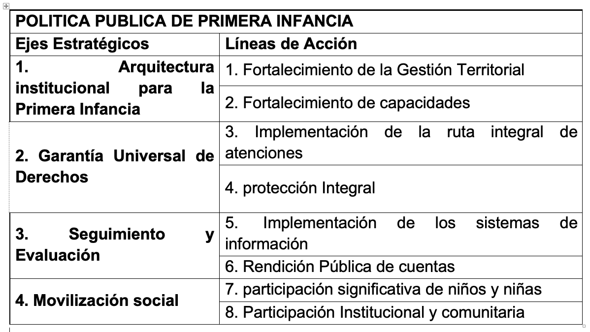
Continúa la profesional Claudia con la pregunta ¿Cómo se traducen las líneas de acción de la Política de Primera Infancia desde el ICBF?
Se inicia mencionando que el propósito fundamental de la política pública para la primera infancia es el desarrollo integral de los niños y niñas menores de 6 años, garantizando de esta forma sus derechos y mejorando su calidad de vida, y asegurando que los niños y niñas crezcan en entornos que favorezcan su desarrollo y la promoción sus derechos.
En este sentido la política pública de primera infancia cuenta unas líneas de acción que se comportan como la estructura básica de la política, estas son:
-Arquitectura institucional para la primera infancia, desde el ICBF se cuenta con ambientes educativos y protectores, es decir espacios tanto físicos como afectivos, en las UDS (HCB, CDI, HI, DIMF), en donde se procura que los niños y niñas estén en ambientes saludables, que potencien su desarrollo integral, esto no solo se debe dar en los programas de Primera Infancia, sino también en los hogares o familias, minimizando de esta forma los diferentes riesgos a los que puedan estar expuestos los niños, estos riesgos no solo tienen que ver con los accidentes que puedan tener los niños sino también de vulneración de sus derechos, intentando prevenir todo tipo de violencia.
En este sentido los programas de ICBF conocen y socializan con las madres, padres y acudientes de los distintos servicios e Instituciones que contribuyen al desarrollo integral de las niñas y niños, como por ejemplo : la oferta en servicios de salud, las campañas de salud oral, de vacunación, promoción de la lectura, la promoción de actividades recreativas tanto del municipio como del Departamento, las entidades que velan por la protección integral de los niños, como las comisarías de familia, defensorías de familia de ICBF, las entidades que brindan atención a la población migrante como Defensoría del Pueblo, Personería municipal; secretaría de educación (tránsito al sistema escolar).
-Garantía universal de derechos, todos los niños y niñas atendidos en los programas de primera infancia se les realiza un seguimiento a las atenciones priorizadas para que todos tengan sus derechos garantizados,
Estas atenciones priorizadas básicamente tienen que ver con la educación inicial que se brinda con el acceso a servicios de Primera Infancia del ICBF, teniendo con referencia unos componentes que son:
- Componente familia, comunidad y redes: en donde se verifica la existencia del registro civil de los niños y niñas y documento de identidad de las madres gestantes.
- Componente de salud y nutrición: tiene que ver con el acceso a salud de los niños y niñas es decir que cuenten con un (esquema de vacunación completo, crecimiento y desarrollo),
- Seguimiento nutricional básicamente tiene que ver con (acoger las recomendaciones de las MC, enfermeras y nutricionistas de las EAS), este componente garantiza el derecho a la alimentación con un aporte del 70% en programas ICBF, y el 30% restante en el hogar.
- Se realiza activación de rutas por la EAS en los casos en los que se detecta vulneración de derechos, como por ejemplo en los casos de desnutrición, violencia (física, psicológica, sexual…).
- Seguimiento y evaluación: El ICBF cuenta con un esquema de supervisión a través del cual se hace vigilancia a la adecuada ejecución y uso de los recursos públicos de los contratos de Primera Infancia, con un monitoreo permanente, En donde se realiza Seguimiento a las atenciones priorizadas a través de un sistema de información CUÉNTAME. Y se realiza un seguimiento al proceso de desarrollo de los niños a través de una escala de valoración que da pautas a las Agentes educativas para orientar su quehacer pedagógico.
- Movilización social, se promueve la participación de los niños y niñas y familias en los diferentes ámbitos en lo que se desarrollan a través de la conformación de los comités de control social. Articulación con las Entidades del SNBF, la realización de las mesas de primera infancia. Las articulaciones y gestiones con la Alcaldía Municipal para fortalecer la atención a los niños y madres gestantes, están gestiones están orientadas a la consecución de infraestructuras. Como es el caso de la modalidad desarrollo infantil en medio familiar, la cual opera en espacios comunitarios e institucionales en zona urbana y rural como por ejemplo casetas de JAC, Instituciones educativas, casas de la cultura, CISCO.
En este ámbito el ICBF a través de sus programas de atención integral a la primera infancia genera condiciones en donde a los niños y las niñas menores de cinco se les garantice el derecho al desarrollo integral y protección integral, mediante la implementación de programas, lineamientos, estándares y rutas de atención en el territorio nacional que inciden en la garantía de sus derechos de la primera infancia.
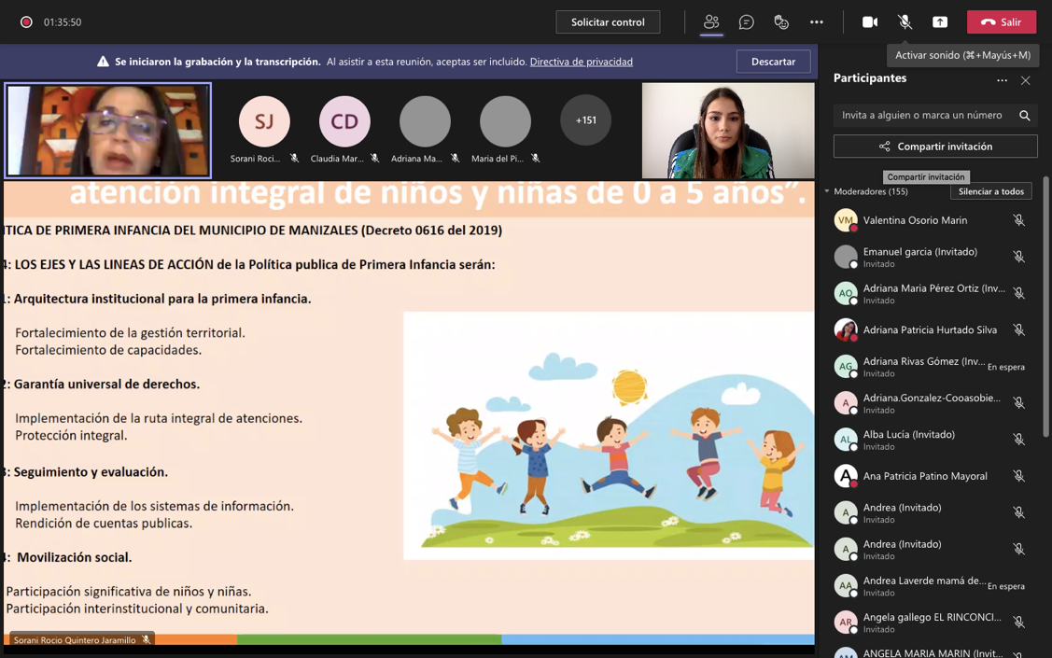
Toma la palabra la profesional María del Pilar donde explica como se concibe el desarrollo integral desde la Primera Infancia: En primer lugar, hay que decir que el desarrollo integral es un derecho y se define desde todos los cambios y transformaciones que experimenta el niño y la niña que contribuyen a la estructuración de su identidad y autonomía; estos cambios no suceden en todas las personas de forma paralela, por el contrario, depende del contexto que habita el niño, de la cultura en la que está sumergido y de la calidad de sus relaciones sociales y vínculos afectivos de la experiencias educativas que vivencie.
Retoma la palabra la profesional Adriana con la pregunta: ¿Desde el ente territorial cuales son los cambios frente al sistema educativo y las transiciones armónicas que ha traído la Política Pública de Primera Infancia?
La política en mención a fortalecido a la comunidad educativa y de manera particular a los docentes en su preparación para “acoger” a los niños y a las niñas en las escuelas primarias; para lo cual, propone la Ruta Integral de Atenciones (RIA) para acompañar las transiciones de los niños y las niñas.
Dejando percibir la importancia de asumir los procesos de la educación desde el humanismo, para el desarrollo de la dimensión socio afectiva de los niños y niñas en el paso de un grado a otro y de los estilos de aprendizaje y ritmos de trabajo, acorde a las etapas del desarrollo infantil.
Es así como los docentes han venido realizando énfasis, en la argumentación que la educación no solo debe apuntar al desarrollo del conocimiento sino también propiciar la promoción de niñas y niños felices y participativos que establezcan relaciones armónicas, conceptos positivos de sí mismos; además del reconocimiento de sus fortalezas y debilidades encaminadas a respetar normas y expresar sus emociones.
Se trata de reconocer a los niños y a las niñas como sujetos poseedores de saberes que van construyendo cotidianamente a partir de sus experiencias, sensaciones, percepciones y pensamientos a través de las relaciones vinculares y afectivas en las que se inscriben sus primeras historias como sujetos sociales y de conocimiento.
Se trata de un cambio de paradigma a través del cual el preescolar deje de ser visto como un grado preparatorio a las exigencias del grado primero en cuanto a la adquisición de procesos lectores y escritores, y de algoritmos básicos en matemáticas. Es decir, la transición a manera de articulación es la continuidad de enlace de propuestas educativas, contexto físico y socio pedagógico que hagan del tránsito escolar un proceso amigable y propio para los niños y niñas del sector educativo público y privado.
La dimensión socioafectiva del desarrollo integral de los estudiantes presupone el fortalecimiento de una serie de habilidades necesarias para su crecimiento personal y social, las cuales se relacionan con la identificación y control de las propias emociones, el reconocimiento de los aspectos más relevantes del comportamiento humano, el hecho de ponerse en el lugar del otro, el manejo de los problemas, la actuación con sentido ético y la capacidad de comprender las emociones de quienes los rodean, es decir, plantear la transición centrada en el desarrollo socio afectivo consiste en construir un puente de conexión e interacción que garanticen la continuidad y progresión en la construcción de la autonomía, identidad y convivencia; así como en los procesos de interacción, enseñanza y aprendizaje en el paso de los niños y niñas.
Continúa la profesional Claudia explicando desde el ICBF cuales han sido las transformaciones que ha traído las concepciones del desarrollo integral para la Primera Infancia:
El ICBF a través de sus programas de atención integral de primera infancia ha desarrollado estrategias de atención orientadas a la inclusión en donde se atiende de manera diferencial las necesidades de los niños, niñas y sus familias, fortaleciendo los procesos que vienen realizándose en los escenarios comunitarios, abriendo espacios en el sector urbano y realizando un esfuerzo especial en el sector rural donde no había ningún tipo de atención para estos niños y niñas. Potenciando y fortaleciendo sus capacidades cognitivas, comunicativas y sociales. Con propuestas fundamentadas en diferentes modelos pedagógicos, fomentando la pedagogía critica en donde se permite la construcción colectiva de los niños y las niñas siendo reconocidos de manera individual, pero a la vez resaltando todas las habilidades, capacidades y destrezas para la construcción de saberes y conceptos grupales. Garantizando a las niñas y niños su bienestar y desarrollo integral, el reconocimiento, la promoción, garantía y restablecimiento de sus derechos, con prevalencia sobre los derechos de los demás, con miras a ampliar sus oportunidades en la sociedad.
Por otro lado, el ICBF a orientado esfuerzos articulados con otras entidades que conforman el SNBF avanzando en los procesos y criterios de calidad de los servicios dirigidos a la primera infancia; fortaleciendo la gestión de los diferentes actores en los departamentos y municipios desde un enfoque holístico e intersectorial que permite que las niñas y niños en la primera infancia accedan a todas las atenciones priorizadas con pertinencia y oportunidad. Lo anterior, comprendiendo la diversidad de los contextos territoriales y garantizando una efectiva prestación de servicios a través de la cualificación permanente de las entidades prestadoras de servicio en el marco de la atención y protección integral.
Y para finalizar dicho panel de expertos la profesional Adriana da a conocer como estamos en el municipio de Manizales en la implementación de las líneas de Política mencionando que se ha realizado:
- Número de reuniones de Mesa de Primera Infancia realizadas: 2 en el año 2021.
- Asistencias técnicas: IE oficiales y no oficiales con asistencia técnica en la implementación del grado de transición (7 de agosto, Malteria, La sultana, Sinaí, La trinidad, Ma. Goretti, Seráfico, El Filipense y Malabar).
- Ruta de atención a la primera infancia.
- Niños atendidos en Educación Inicial por el ICBF: 8278.
- Matricula de niños en preescolar: 2561.
- Atención a 120 niños menores de 2 años en condiciones de vulnerabilidad.
- Entrega de paquetes nutricionales: 1campaña.
- Se tiene establecido el proceso de vacunación por bilógico trazador desde el mes de Abril: 1 campaña.
- Se realizan visita de asistencia técnica del PAI regular: 10 visitas.
- La toma recreativa y deportiva a realizar por la celebración del día del niño permitió llegar con muchos más programas cuidando la integridad de los niños en cuanto a temas de salud ejecutando los protocolos de bioseguridad, las actividades fueron ejecutadas en todo el Municipio de Manizales, atendiendo una población de 310 niños y niñas.
- Niños y Niñas de 0 a 5 años que requirieron atención por parte del ICBF en las modalidades institucional, familiar, comunitaria, hogares integrales, hogares infantiles y hogares familiares, para este trimestre se atendieron a 20000.
- Actividades y talleres de promoción de lectura, artística y cultural: 94.
- Realización de encuentros lúdicos, talleres, recreación y formación para la promoción de la participación de los niños y niñas - Celebración Mes de la Niñez: 1448.

- Logros frente al tema priorizado.
- Con un trabajo articulado, durante la pandemia “COVID 19”, se ha logrado continuar de manera virtual con el desarrollo de las agendas de la mesa de Primera Infancia.
- Se logró una participación activa de todos los agentes del SNBF a nivel territorial.
- Se garantizó la continuidad del funcionamiento de las diferentes modalidades, a través de las estrategias tecnológicas, propendiendo por la garantía de los derechos de los niños, niñas, adolescentes y mujeres gestantes.
- La articulación de acciones a través de las instituciones del SNBF permitió atender y priorizar acciones desde la salud, la educación y el fortalecimiento en las familias.
- En el 2021, se ha dado continuidad a los Consejos de política social, las mesas PIIAFF, liderados por ICBF en articulación con las secretarias técnicas de las mismas.
- Se desarrollan acciones informativas respecto de las diferentes modalidades de ICBF en los diferentes contextos municipales.
- Retos frente al tema priorizado.
- Impactar de manera directa e indirectamente a la población de Primera Infancia.
- Hacer seguimiento a indicadores con la capacidad de proporcionar datos por las etapas del desarrollo motor, cognitivo, y psicosocial en la Primera Infancia.
- Validar el estado de los derechos de la población de Primera Infancia.
- Fortalecer la articulación interinstitucional en pro de la población (Alcaldía, ICBF, procuraduría, Instituciones educativas, Contraloría) y llevar a cabo las mesas de Primera Infancia mínimo 4 veces al año.
- Espacio de participación, preguntas y respuestas.

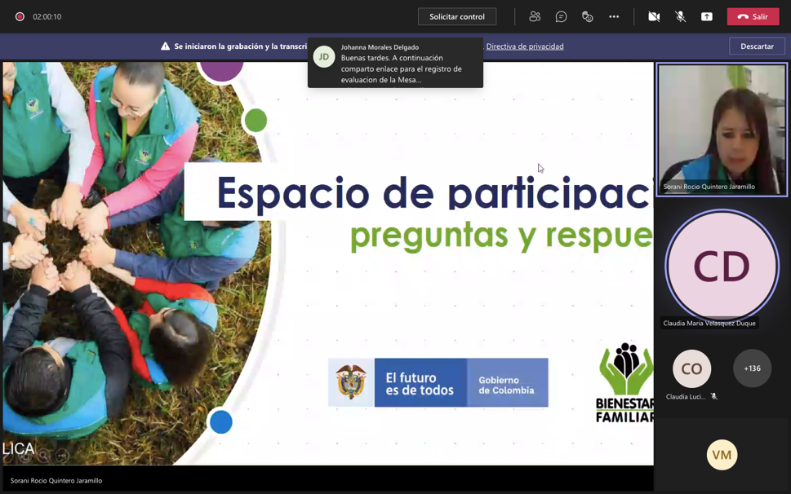
En la sesión de preguntas realizaron las siguientes con su debida respuesta:

PREGUNTAS | RESPUESTAS
buena tarde!... mil gracias por su invitación!... soy un convencido de que los programas en pro de nuestros niños, a cargo de cada CDI y en nombre del ICBF, lo único que se espera es que casos de corrupción como los de la costa no lleguen a Caldas... soy un agradecido con el Jardín Infantil Pulgarcito por su profesionalismo en todo el amplio concepto de la palabra. yo pensé que iban a dar un informe no solo de programas sino de la parte financiera para saber como estamos.... mil gracias por su respuesta. | Responde la Coordinadora del Centro Zonal indicando que la Mesa Pública realizada era en el municipio de Manizales, se quiso traer la parte de programación de presupuesto que se tiene en la actual vigencia en los servicios de Primera Infancia, Niñez, Adolescencia, Juventud y Familia, las profesionales del área financiera y las supervisora del contrato del Centro Zonal Manizales Uno se hace un seguimiento muy riguroso a la ejecución presupuestal y a toda la ejecución de los contratos, allí se ha podido evidenciar en todos estos seguimientos a la ejecución una adecuada ejecución de los recursos que son asignados a través de los contratos de aporte con los operadores de Primera Infancia, También se ha hecho un estudio acerca de las coberturas que ha posibilitado revisar donde hay bajas coberturas, donde se requiere reforzar, esto ha implicad también que cuando no se hacen las ejecuciones o por inicio tardío de los programas o que falta talento humano, hacer liberación de recursos en todo el marco de la pandemia se ha brindado orientaciones para hacer reinversiones de recursos con el fin de garantizar todas las condiciones de bio seguridad para que el talento humano pudiera brindar la atención de niños y niñas de la Primera Infancia, de esta manera se logra hacer seguimiento al presupuesto a través de la revisión mensual que se hace y se hace contrato a contrato.
Buenas tardes los felicito por tan excelente presentación yo quiero saber acerca del jardín que mencionaban para padres que trabajan de cuánto sería el costo y este es desde que edad hasta que edad mi nombre es María Isabel Orozco mamá de Emanuel García Orozco de hogar ardillitas gracias. este año cumple 5 años y tengo un bebe de 15 meses y una niña de 7, necesito ponerme a trabajar y yo vivo en el barrio Sáenz y en este momento Emanuel esta en ardillitas en Fanny Gonzales necesito ingresar a mis otros hijos a CDI. necesito atención para mi bebe de 15 meses. | Da respuesta la coordinadora del Centro Zonal indica que se brinda una atención en una jornada de 8 a 4 pm, el costo que se establece en los hogares infantiles esta mediado por una resolución a través de la cual se hace un estudio de las condiciones económicas de cada familia, se indica a la persona que hace la pregunta que deje sus datos en el chat para determinar en que lugar reside el Niño o la Niña y así poder canalizar para uno de los hogares infantiles.
Buenas tardes quisiera saber si hay un cupo para una niña de 21 meses en el barrio San Sebastián o bosques del norte? Gracias. | La Coordinadora del Centro Zonal Manizales Uno indica que si, por favor dejar los datos para ponerse en contacto. El número de la mamá es 3017777962.
¿Como hace el ICBF para reafirmar la seguridad de nuestros niños en las instituciones después de lo que paso en Antioquia en el jardín donde fue abusado una niña? | El director Regional Luis Eduardo Céspedes da respuesta a la pregunta indicando “ no sin antes agradecerle a todas las personas que nos acompañan el día de hoy en la mesa publica y darnos la oportunidad de darles a conocer de primera mano lo que hace el ICBF, seguido a esto me gustaría responder la pregunta en el sentido de toda la rigurosidad con la que se prestan los servicios en ICBF a través de los operadores es inmensamente grande, nosotros somos muy celosos con el proceso de selección de los operadores, quienes vayan a prestar los servicios de primera infancia no es con cualquier contratista que se interese en prestar el servicio, se realiza un proceso de selección a través de un proceso llamado el banco de oferentes, es un mecanismo que se ha utilizado para seleccionar las diferentes entidades que aspiran ser operadores de los servicios de primera infancia y los que vayan a estar inscritos en Beto o en el banco de oferentes tienen que demostrar previamente que tienen una capacidad financiera, técnica, pedagógica, que cuentan con el personal idóneo para a atención de los niños de 0 a 5 años y madres, con unos estándares de calidad muy altos y posteriormente de que estén inscritos al banco de oferentes, cada año se hacen unos procesos en los que todos los operadores que estén interesados en administrar una unidad de servicio nos presenten las mejores propuestas, pero eso no queda ahí , después de que comienzan a presentar el servicio se inicia un riguroso proceso de supervisión de los contratos de que la alimentación sea de calidad, comprobando a través de nutricionistas, de la misma manera se tienen pedagogos verificando que lo que le están enseñando a los niños, niñas sea correspondan a las necesidades, se tienen psicólogas y trabajadoras sociales verificando los procesos psicosociales, en este orden de ideas garantizamos que estos procesos de supervisión sean que la prestación del servicio sea la mas adecuada. Lo sucedido en Medellín no fue con un operador de ICBF.
Buenas tardes una pregunta, es que mi esposo quiere afiliar a mi hijo de 8 años a confamiliares y me dicen que no se puede por ser padrastro y me arrimo acá a la casa de justicia de bosques del norte y me dicen que ellos no tienen convenio con bienestar familiar que por que yo tengo que tener la custodia total de mi hijo y yo con el papa de oficial de el no tengo comunicación ya q el no responde por el muchas gracias por su atención espero me puedan ayudar. | Se le indica a la señora Maritza que por favor deje su numero telefónico para dar respuesta a su pregunta, ya que es una pregunta personal y poderle dar la respuesta correcta.  El teléfono de la señora Maritza es 313509093.
Hola, mil gracias por la invitación, contenta con el jardín por el profesionalismo. Quisiera saber que se puede hacer cuando hay maltrato infantil y adolescente, maltrato verbal y psicológico a la madre. | Da respuesta la Doctora Liza Coordinadora del Centro Zonal Manizales Dos, indicando que se debe evaluar la situación en concreto para poder dar una línea mas directa, no obstante, cuando las situaciones de violencia suceden al interior del medio familia el abordaje debe darse por medio de la autoridad competente, en este caso por los comisarios de familia, se hace reporte directamente a secretaria de gobierno o acudir a la comisaria de familia mas cercana. No obstante, el ICBF si conoce alguna de estas situaciones, se verifican los derechos y se revisa cual es el proceso de atención que se tengan desplegar. Manizales cuenta con 4 comisarias de familia, una ubicada en el barrio el bosque, la comisaria cuarta en el barrio Fátima, la comisaria tercera en bosques del norte y la primera en el centro. No obstante, si hay una situación con un niño, niña o adolescente por la pauta de interacción violenta en el entorno familiar, pueden acercarse para asesoría o atención especializada por parte de ICBF.  Después de la respuesta que brinda la coordinadora del Centro Zonal Manizales Dos, la señora Flor interviene de manera verbal diciendo “ el maltrato es por parte del padre, me afecta mucho porque se trata de mis hermanos, 4 hermanos pequeños y mi madre, viven en el magdalena y yo vivo acá en Manizales, estoy muy lejos de ellos, pero mi madre me comento hace unos días que están haciendo un trabajo manual, le pagan semanalmente, me comento que el padre, que es mi papa por cierto y es una persona que nunca me ha gustado para mis hermanos porque los maltrata física y psicológicamente, los ha dejado marcados con cables y es tipo de cosas, ya lo han acusado de mandarle ICBF pero no ha llegado l persona que lo haga, y mi mama dice que no lo puede dejar que porque es el padre, el la chantajea y le dice que el es el papa de los niños, que la va a denunciar por ICBF, cuanto el es que maltrata a mis hermanos y a mi mama, quisiera saber si yo estando acá en Manizales yo lo puedo denunciar allá donde ellos viven y vayan a investigar y que hagan lo pertinente para el caso y que el riesgo que no quiero que corran es que no les quiten los niños a mi mama.  Interviene nuevamente Liza la coordinadora del Centro Zonal Manizales Uno indicando que ahora si se puede dar una orientación mejor y que efectivamente la situación que ella nombra también hace parte de las competencias de comisaria de familia, y que claro que ella puede hacer algo por ellos estando desde acá, por medio de la línea 141 se llama y se despliega un equipo para el caso, y en el caso del maltrato a la esposa esta también esta en una pauta de interacción violenta, las comisarias de familia también tienen la garantía y la responsabilidad de brindar medidas de protección para la mama y para los niños, pero a través del ICBF se puede llamar a la línea 141 y allí le darán una orientación y tomaran el caso.  Después de esta intervención de Liza, continua Claudia Velázquez la comunicadora de la mesa pública señalando que también si ella quiere dejar un correo electrónico o numero para poder ponerse en contacto, ya que las profesionales del Centro Zonal estaban escuchando el caso y el interés primordial es que pueda tener tranquilidad ante la denuncia que esta haciendo y el equipo pueda tomar datos y ponerse en contacto con ella.  Liza interviene que se puede acercar también al Centro Zonal y preguntar por ella.  La señora flor deja su numero en el chat el cual es: 3155047784.

- Compromisos adquiridos en la vigencia anterior 2020.

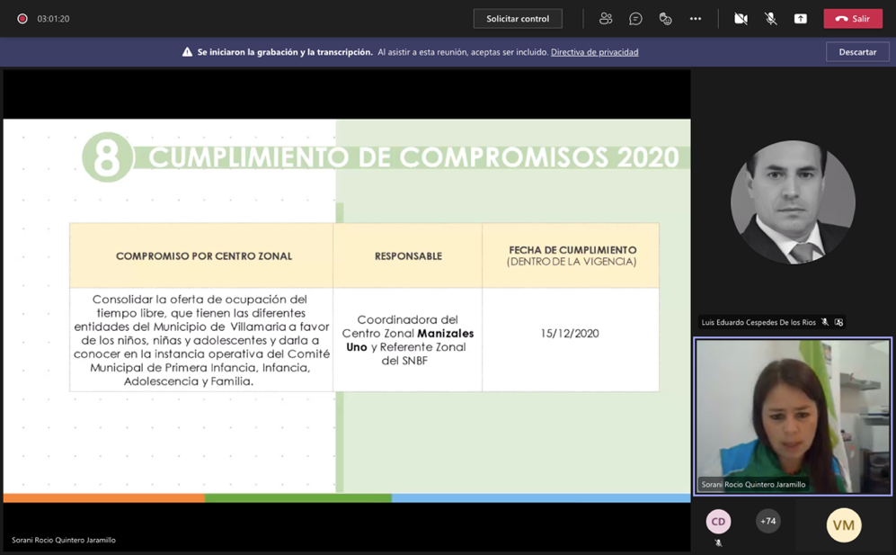

- Canales y medios para atención a la ciudadanía e informe PQRS.
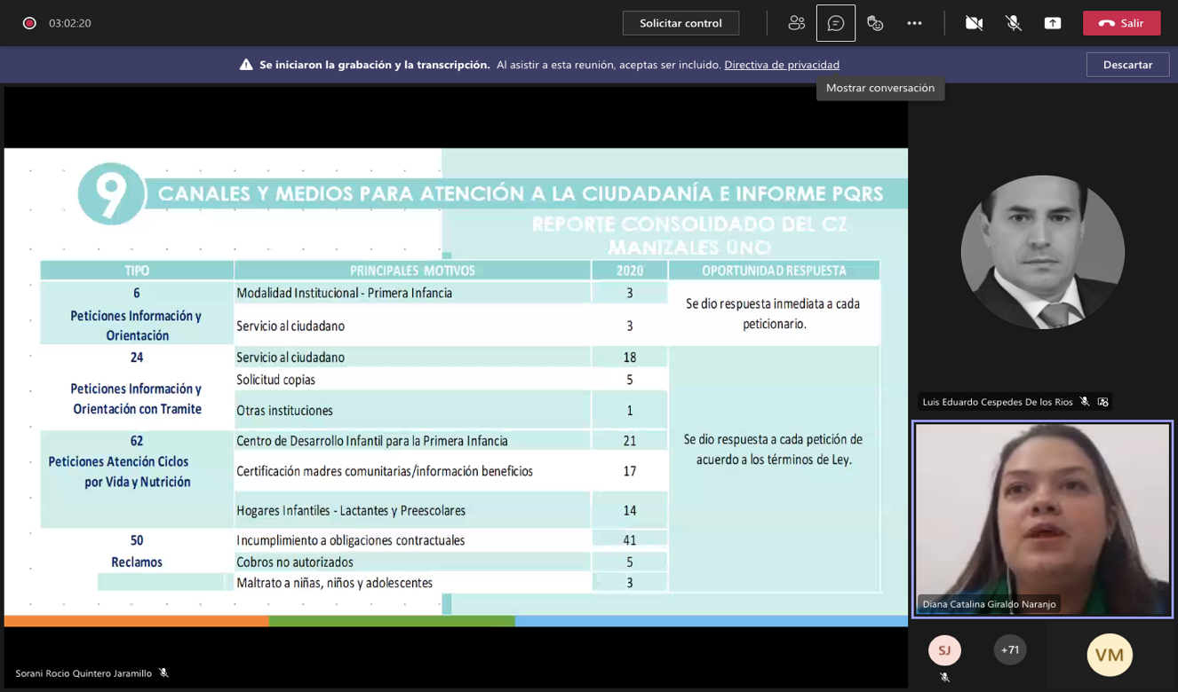

- Prevención de violencias.
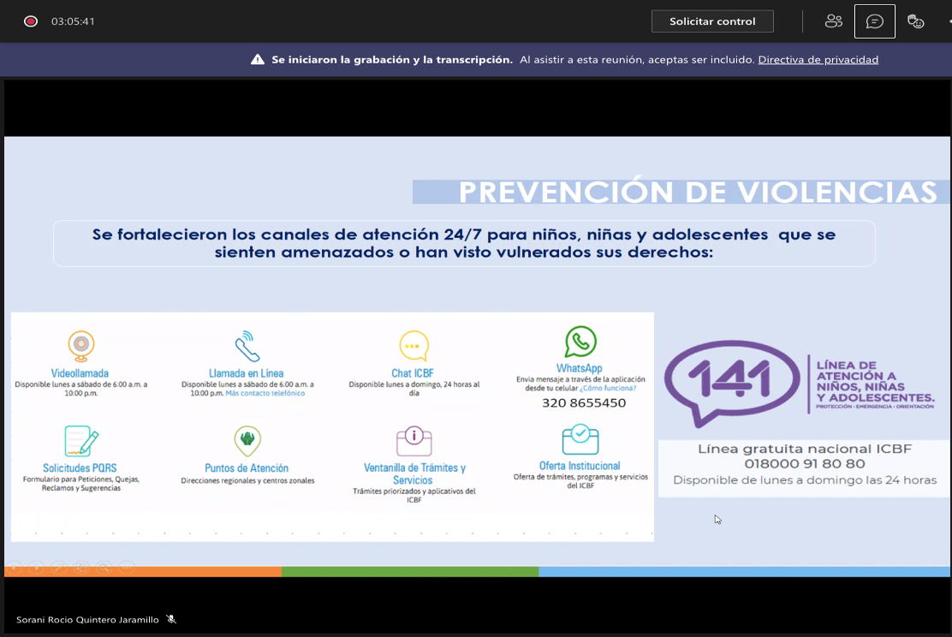

- Evaluación de la audiencia de la rendición Pública de cuentas.

- Se da el espacio para que los participantes realicen la evaluación de la mesa pública a través del link compartido en el chat de la plataforma Microsoft teams, donde se resaltan los siguientes mensajes:

- [3:30 p. m.] Nurbi. Muy agradecida por la invitación a la mesa pública...la información interesante. felicito a los exponentes hasta el momento todo bien explicado, gran trabajo... Solo es dar gracias a Dios por tan bonitos proyectos para los niños, adolescentes jóvenes así se da apoyo con una gran labor... Dios los bendiga ... Se cumplan todas las metas por parte de cada proyecto... Feliz tarde.... Nurbi Díaz de Villa Hermosa. mamá de marina Moncada del jardín ardillitas. me retiro de la mesa.

- [3:36 p. m.] Andrea Laverde mamá de Jhon Edwarth Álzate. Excelente presentación Y agradecimientos por la información felicitaciones a los exponentes un gran trabajo para nuestros niños de la primera infancia y adolescencia que estás metas lleguen muy lejos gracias por la invitación. Mamá de Jhon Edwarth álzate Laverde CDI mundo de colores

- [3:38 p. m.] Jesús Leyton pulgarcito (Invitado)buena tarde!... mil gracias por su invitación!... soy un convencido de que los programas en pro de nuestros niños, a cargo de cada CDI y en nombre del ICBF, lo único que se espera es que casos de corrupción como los de la costa no lleguen a Caldas...

- [3:43 p. m.] Mia Bermúdez
Mil gracias por la invitación toda la información de gran importancia Dios los bendiga

- Luz Helena Botero González (Invitado)
excelente presentación

- [3:56 p. m.] HOGAR INFANTIL VERSALLES (Invitado)
Muchas gracias por la presentación e invitación a la mesa pública, estos espacios nos permiten enriquecer y ampliar el conocimiento.

- [9/9 4:29 p. m.] Erika (Invitado)
Muchas gracias por toda la información brindada.

- Cierre.

Después de dar el espacio para respuestas y la evaluación de la mesa publica, la Coordinadora del Centro Zonal y la moderadora de la mesa agradecen a todos a los asistentes por su gran participación, cerrando la mesa pública.

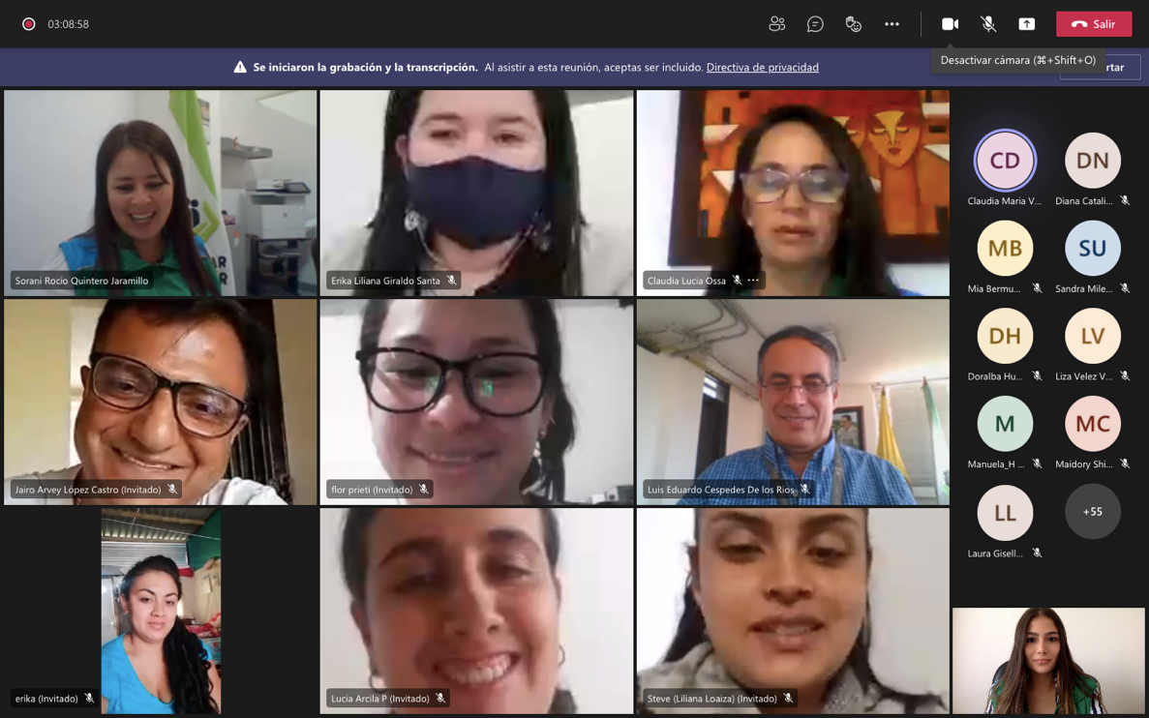

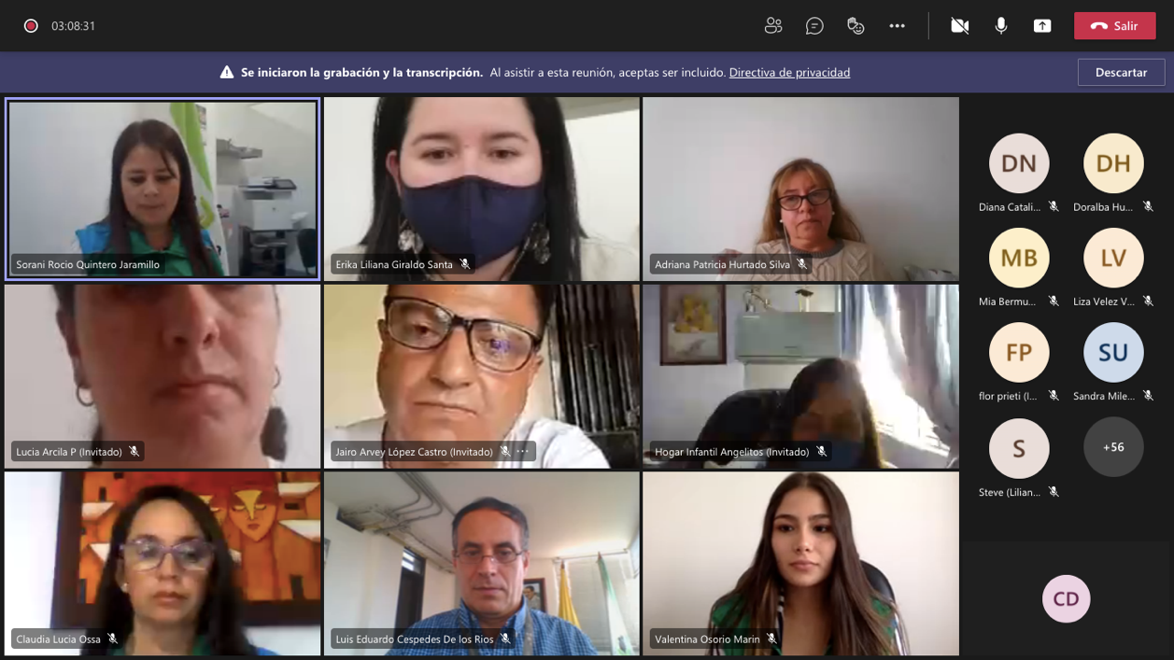

Compromisos / tareas | Responsables | Fechas
Socializar en la Mesa de Primera Infancia del Municipio de Manizales, los avances en la implementación de una línea de política pública dirigida a la Primera Infancia. |  | Coordinadora CZ Manizales Uno y enlace SNBF. |  | 30 de noviembre 2021.
FIRMA ASISTENTES
Nombre | Cargo /  Dependencia |  | Entidad |  | Firma
Sorany Quintero Jaramillo | Coordinadora |  | Centro Zonal Manizales Uno
Valentina Osorio Marín | Referente del SNBF |  | Centro Zonal Manizales 1, 2 y del Café. |  | 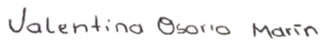
Próxima reunión | Fecha |  | Hora |  | Lugar

